À L’OCCASION DU EUROPEAN INNOVATION AWARD, LA BEACHY REPART AVEC TROIS RÉCOMPENSES

La BEACHY rafle la mise : la nouvelle caravane Hobby se hisse à trois reprises sur la première marche du podium au European Innovation Award 2022. Le véhicule a notamment attiré tous les regards vers lui grâce à son concept parfaitement adapté aux besoins du groupe cible.

« Meilleur design extérieur », « Meilleur focus sur le groupe cible », « Meilleure campagne marketing et RP » : à l’occasion du European Innovation Award 2022, la toute nouvelle sous-marque de Hobby baptisée BEACHY a décroché l’or à trois reprises. Depuis 12 ans maintenant, l’éditeur DoldeMedien Verlag distingue des produits intelligents, utiles et durables dans le secteur du camping et du caravaning.
Le jury international de professionnels a notamment mis en lumière la proximité exceptionnelle de la BEACHY avec son public cible. « Nous souhaitons que la BEACHY incarne toute l’atmosphère d’une plage et insuffle un sentiment de liberté », explique Frank Maukel, responsable marketing et RP chez Hobby. « La nouvelle génération de campeurs et de campeuses est en quête de spontanéité, de flexibilité et d’originalité. Les matériaux naturels, qui rappellent le bois flottant et l’herbe des dunes, répondent exactement à ces aspirations. De plus, le design flexible de la caravane BEACHY, ainsi que le style nordique et épuré s’inscrivent dans l’air du temps. »
La communication autour de la BEACHY se veut également axée sur la jeunesse et l’esprit sauvage. Une stratégie saluée par le jury de professionnels avec l’attribution du prix de la meilleure campagne marketing et RP. À l’image de la BEACHY, les slogans « be ready », « be free » et « be wild » invitent à l’évasion et évoquent un esprit rebelle. « Nous sommes vraiment ravis d’avoir été autant récompensés et sommes extrêmement fiers que la BEACHY obtienne une telle reconnaissance au niveau international », se félicite Frank Maukel. « Ces prix nous confortent dans l’idée de poursuivre dans cette voie. »
Côté esthétique, la BEACHY se démarque aussi des autres modèles de caravanes. Le jury a récompensé la symbiose d’un fourgon et de la première caravane Hobby conçue par le fondateur Harald Striewski lui-même en attribuant au véhicule la première place dans la catégorie « Design extérieur ». Outre la forme compacte et les arrondis séduisants, imaginés par la designeuse danoise Anne Halskov et les spécialistes en conception légère de Ross
Design, la grande porte arrière attire tous les regards : elle permet d’admirer la vue depuis le lit. C’est ce qui fait toute l’originalité de la BEACHY.
---
Toutes les images du modèle BEACHY (détourages, photographies en intérieur et en extérieur) sont disponibles sur notre portail média à l’adresse suivante : https://mediaportal.hobby-caravan.de/pressebilder-2022/

Pour en savoir plus, contactez le service de presse Hobby :
presse@hobby-caravan.de ou mediaportal.hobby-caravan.de

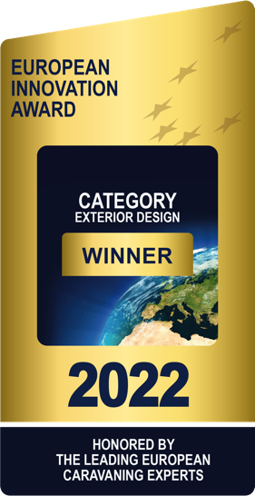
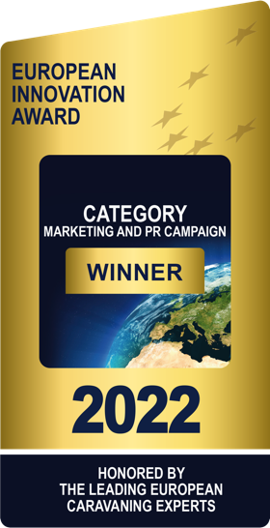
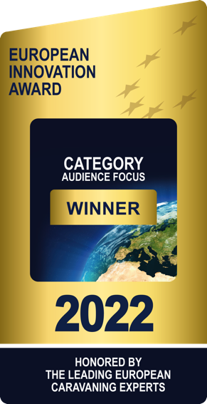
« Meilleur design extérieur », « Meilleur focus sur le groupe cible », « Meilleure campagne marketing et RP » : la BEACHY rafle la mise à l’occasion du European Innovation Award.

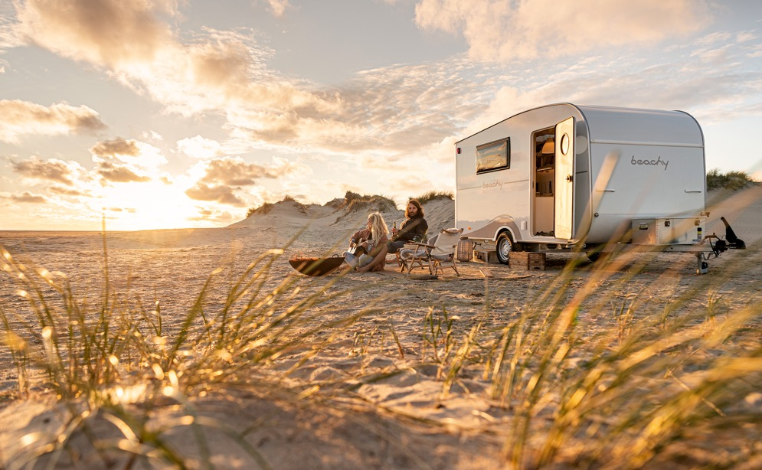
Une forme et des lignes au style unique : le jury récompense le design extérieur de la BEACHY en lui attribuant la première place dans cette catégorie.
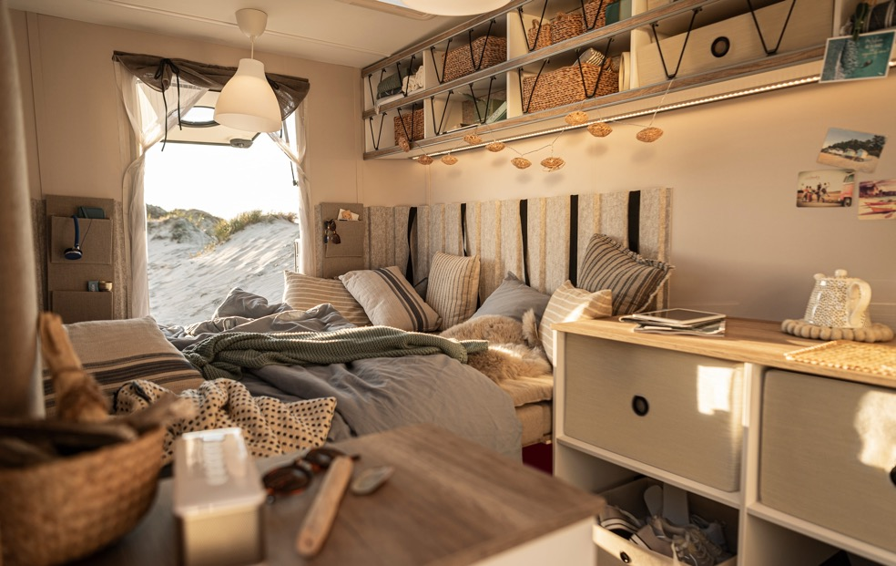
La porte arrière de la BEACHY reste l’un des points forts du concept.

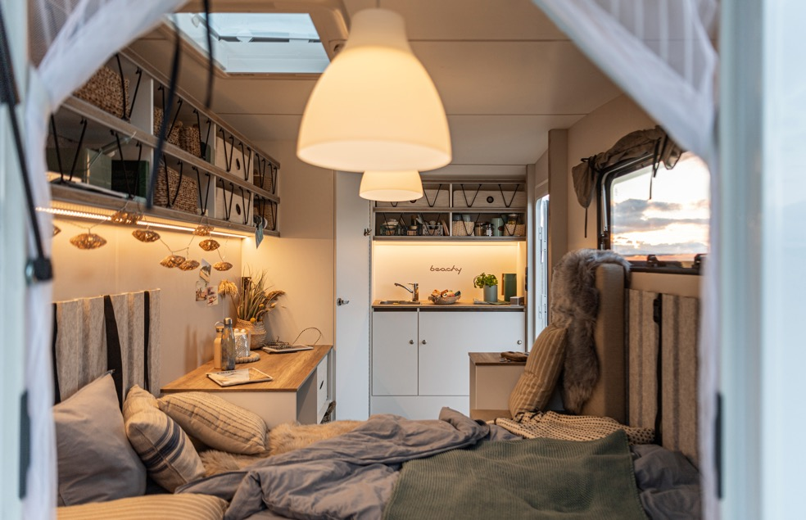
Minimalisme, originalité et flexibilité – Avec ce concept, la BEACHY séduit partout dans le monde.
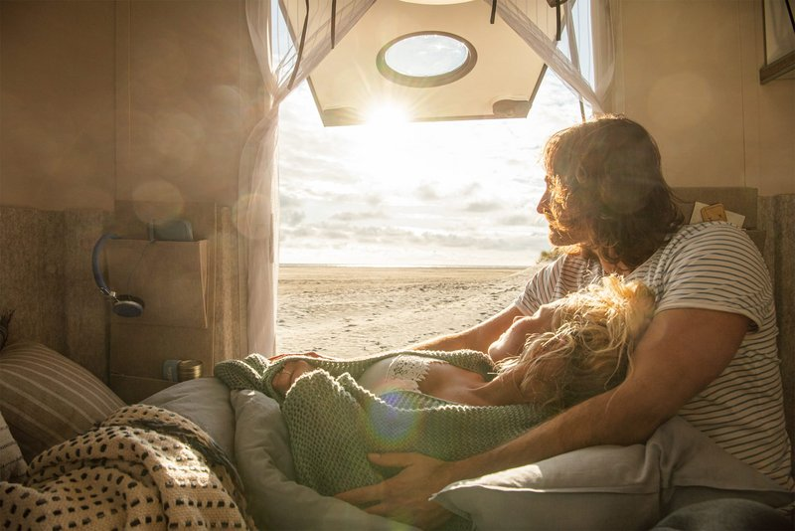
La nouvelle génération de campeurs et de campeuses est avide de simplicité et de liberté. C’est ce qu’incarne la BEACHY – Des qualités qui lui valent le prix du meilleur focus sur le groupe cible.

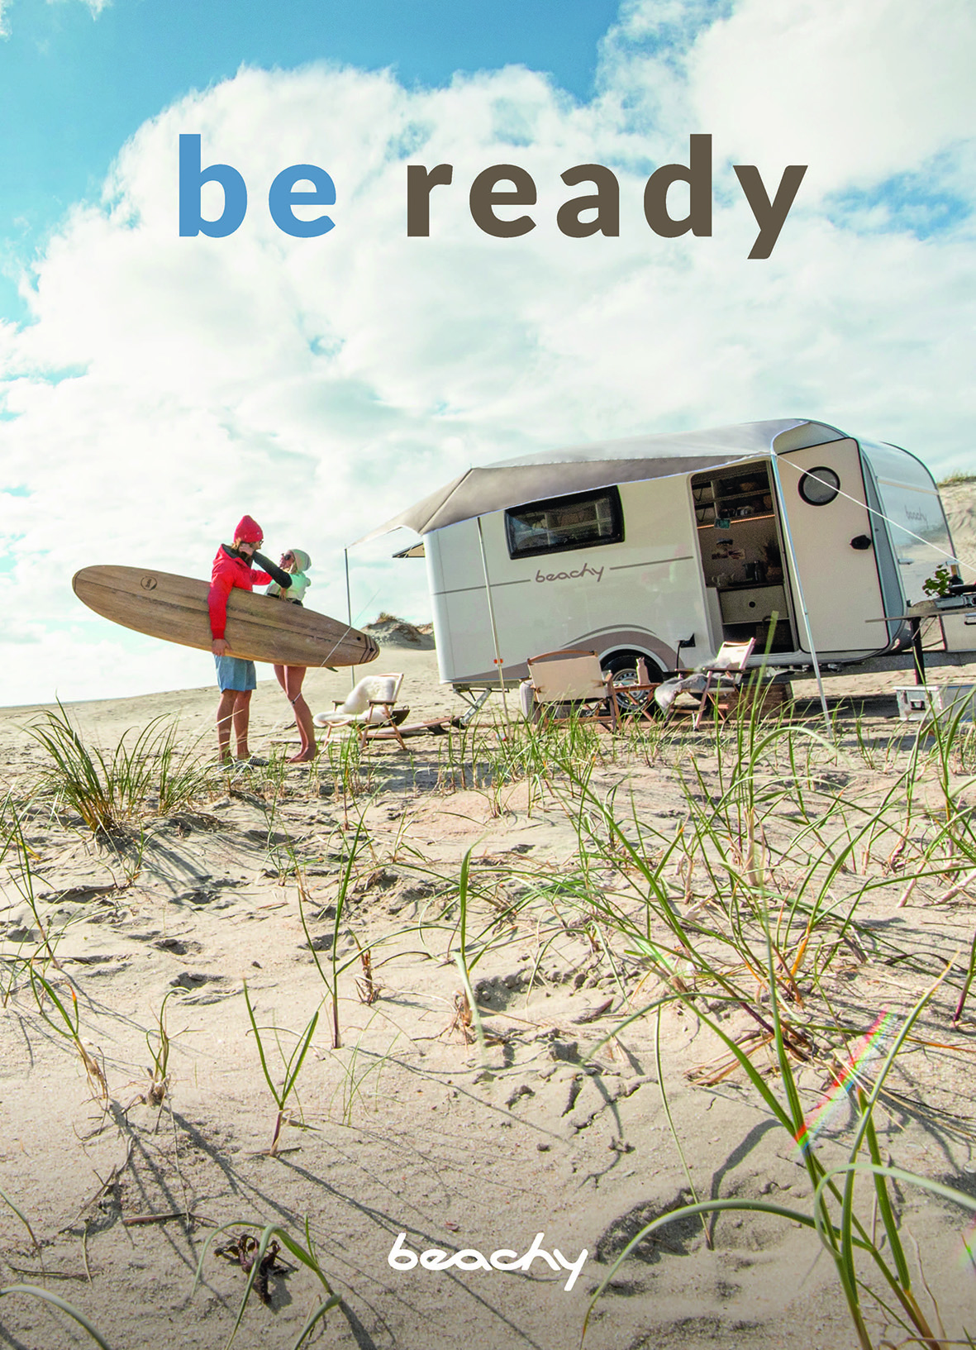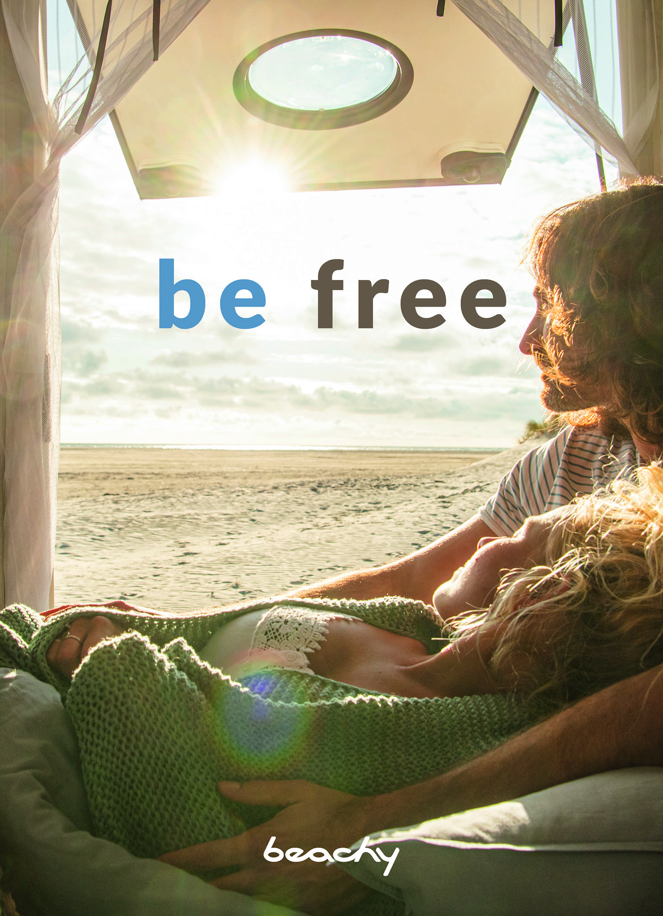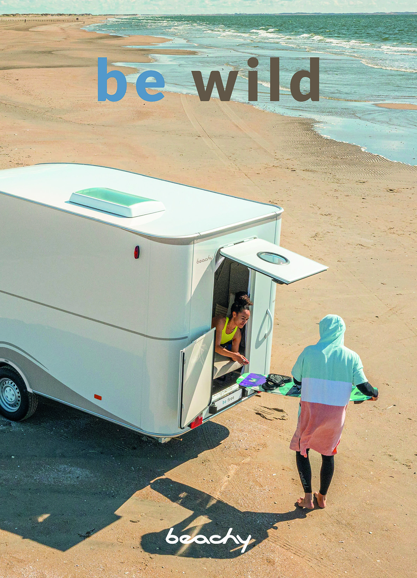
« Be ready », « be free », « be wild » : avec cette campagne RP, la BEACHY a parfaitement su séduire son public cible.

